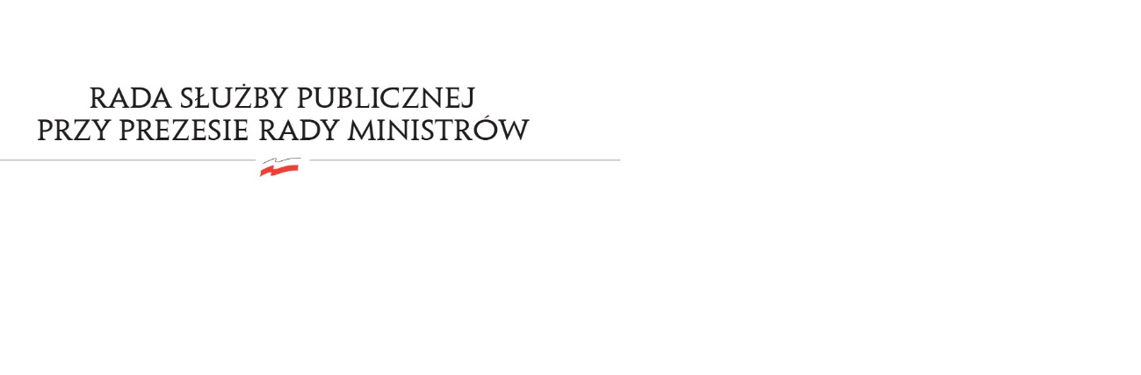
DSC.WKO.6412.6.2023

Uchwała nr 29
Rady Służby Publicznej
z dnia 27 czerwca 2023 r.

w sprawie: wyboru przedstawiciela Rady Służby Publicznej w celu obserwacji przebiegu postępowania kwalifikacyjnego w służbie cywilnej w 2023 r.

Rada Służby Publicznej kieruje Pana dr hab. Grzegorza Sibigę i Pana dr hab. inż. Marka Kisilowskiego, członków Rady Służby Publicznej do obserwacji przebiegu postępowania kwalifikacyjnego w służbie cywilnej w 2023 r.

